Соотечественники в Таджикистане при поддержке Москвы восстанавливают захоронения на русском кладбище в Душанбе
26.01.2023
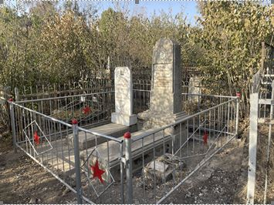
В 2022 году российская общественная организация «Федерация мототуризма», получившая целевую субсидию от Правительства Москвы, провела работу по восстановлению на русском кладбище г.Душанбе могил участников Великой Отечественной войны. Проект реализован совместно с Центром правового просвещения и Центром правовой защиты российских соотечественников Таджикистана – членов Координационного cовета объединений российских соотечественников Таджикистана (КСОРС Таджикистана).
Как сообщил Московскому Дому соотечественника руководитель Центра правовой поддержки соотечественников в Таджикистане Харшед Акназарбеков, были восстановлены могилы участников ВОВ, в том числе умерших в послевоенное время, известных соотечественников, которые внесли большой вклад в освоение Средней Азии и развитие центральноазиатских республик СССР.
Всего восстановлено около 40 захоронений. Среди них захоронения: советского химика, члена-корреспондента, вице-президента АН Таджикской ССР К.Т.Порошина; историка, академика АН Таджикской ССР, заслуженного деятеля науки Таджикской ССР А.М.Богоутдинова; директора института астрофизики, заслуженного деятеля науки Таджикской ССР А.В.Соловьева; советского историка-этнографа Д.Е.Хайтуна; таджикской поэтессы советского времени Р.О.Гафуровой; режиссёра, заслуженного артиста Таджикской ССР В.Я.Рейнбаха; первого врача советского Таджикистана Л.Ф.Парадоксова; выдающегося хирурга Таджикской ССР Н.Н.Кутчака.
В настоящее время на городском (русском) кладбище г.Душанбе находится порядка 100 могил участников Великой Отечественной войны 1941-1945 годов, офицеров и солдат 201-й
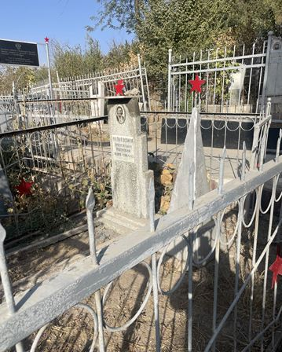
мотострелковой дивизии, в том числе захоронения умерших от ран в эвакогоспиталях г.Сталинабада, а также воинов-интернационалистов. Установить точное количество захоронений не представляется возможным по причине фактической заброшенности могил
из-за массового оттока русскоязычного населения вследствие гражданской войны 1992-1997 гг.
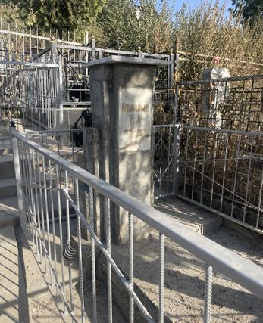
Наиболее известными являются могилы Героев Советского Союза В.А.Андреева, Н.П.Балакина, А.С.Гордеева, В.Г.Недошивина, М.Г.Новосельцева, П.С.Ханжина; кавалера трёх трёх орденов Славы И.М.Симакова. Здесь захоронены участники Великой Отечественной войны: генерал-лейтенант А.Ф.Чудесов, командующие Среднеазиатским пограничным округом генерал-майор П.Ф.Щербина и генерал-майор В.Х.Лапин, полковник В.П.Гавриш (комиссар 20-й Таджикской кавалерийской дивизии); военнослужащие 201-й дивизии: полковники А.Л.Скрибный, В.А.Луцкой, В.В.Ослов, П.И.Рахович, В.И.Шатаев; начальник отдела СМЕРШ Черноморского флота в годы Великой Отечественной войны, полковник Г.Н.Смирнов, участник гражданской войны в Испании, майор Б.И.Бальцев.
Здесь также захоронены выдающиеся российские и советские государственные деятели и ученые, которые внесли большой вклад в освоение Средней Азии. Среди них: востоковед, этнограф, российский и советский дипломат М.С.Андреев (церемония торжественного открытия обновленного мемориала состоялась в апреле 2022 г.); профессор, академик А.А.Семенов; академик В.П.Красичков; выдающиеся врачи Л.Ф.Парадоксов и Н.Н.Кутчак; советский археолог В.А.Ранов; актер театра и кино Б.В.Бибиков (церемония торжественного открытия обновленного мемориала состоялась в ноябре
2022 г.).

Адрес страницы: http://mosds.mos.ru/presscenter/news/detail/11368717.html
ГКУ города Москвы «Центр гуманитарного и делового сотрудничества с соотечественниками за рубежом - Московский дом соотечественника»

